Domaine de la langue

- 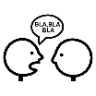 Je raconte ce que j’ai fait ce week-end (ou dans la semaine).

- Quand ?

- Quoi ?

- Où ?

- Avec qui ?

- Impressions…

- J’écris ma phrase ou je choisis un mot à écrire sur mon cahier.

- 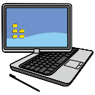 Je peux écrire ma phrase ou mon mot sur l’ordinateur et l’envoyer sur le mail de la classe :

Niveoles.classes@afiph.org

